2020年度企业质量信用报告

青岛宝泉花生制品有限公司
二0二0年十二月二十八日

目录

第一部分 报告前言
1.报告编制规范
2.企业高层致辞
3.企业简介
第二部分 报告正文
1.企业质量理念
2.企业质量管理
（1）质量管理机构
（2）质量管理体系
（3）质量安全风险管理
3.质量诚信管理
（1）质量承诺
（2）营销管理
4.质量管理基础
（1.标准管理
（2）计量管理
（3）认证管理
5.产品质量责任
（1）产品质量水平
（2）产品售后责任
（3）企业社会责任
（4）质量信用记录
第三部分 报告结语

第一部分 报告前言
一、报告编制规范
《青岛宝泉花生制品有限公司质量信用报告》是本着客观、公正的态度进行编写，报告内容真实、有效，符合企业实际情况。
报告组织范国：青岛宝泉花生制品有限公司
报告时间范围：2020年1月至2019年12月
报告发布周期：本报告为年度报告。
报告数据说明：本报告所有数据均来自公司实际情况或数据。
报告的获取方式：本报告以网络版形式发布，可在我公司网站获取。
二、企业高层致辞
以质量求生存、以信誉促发展为方针，坚决落实企业质量主体责任，严格遵守相关质量法律法规，始终以高于国家标准的内控标准来严格要求自己，健全产品质量、服务追溯体系，切实履行企业质量主体责任，依法承担质量损害赔偿。为确保质量诚信体系的有效运行，从制度上加以规范，从考核手段上加以落实约束，从质量文化上加以引导，从努力改进和积极实施名牌战略上加以提高和升华，大力营造和创建质量诚信工作氛围和体系，不断努力提升公司产品的使用性能，切实服务用户。质量为基，诚信为本，青岛宝泉花生制品有限公司将一如既往努力践行质量第一、诚信经营的社会责任，持续打造精品，向质量求效益，以质取胜。
三、企业简介
青岛宝泉花生制品有限公司创建于2000年10月，注册资本1000万元，位于莱西市工贸开发区，占地面积21000平方米，建筑面积10200平方米。宝泉花生从建立初期的年3000吨花生粗加工，逐步发展到年产1万余吨花生制品精深加工企业，产品80%外销。主要产品包括裹衣、油炸、烤红衣、烤果、花生碎、半粒等七大系列30多个品种。主要销往韩国、日本、俄罗斯等国家以及北京、上海、广州、深圳等国内大城市。是一个集良种培育、基地种植、产品研发、生产加工、外贸出口为一体的农业产业化龙头企业。
公司先后被国家、省、市有关部门授予“全国绿色食品示范企业”、“中国花生产业基地优秀企业”、“全国食品优秀龙头企业”、“全国乡镇企业创品牌重点企业”、“全国农产品加工示范基地”、“全国诚信守法乡镇企业”、“全省农产品加工业示范企业”、“山东省农业产业化重点龙头企业”、省级“守合同、重信用企业”“质量管理先进单位”、“诚信企业”、“青岛市农产品加工龙头企业”等荣誉称号。公司相关产品先后多次在中国绿色食品博览会上荣获“畅销产品奖”和“金奖”、青岛市消费者最喜爱的名优农产品评审委员会评为“推荐放心农产品”和“消费者喜爱的名优农产品”；“宝泉”牌商标和公司的“裹衣花生”先后被青岛市和山东省评为“著名商标”和“名牌产品”。
公司在当地同行业中率先通过了ISO9001质量体系认证、HACCP认证和QS食品安全认证。2.25万亩绿色食品花生原料基地在青岛市第一批通过了中国绿色食品认证中心的认证。2012年获得山东省级农业产业化龙头企业称号，每年通过监测，一直保留至今。2019年顺利通过了标准化良好行为AAA认证。
公司于 2006 年成立了企业技术中心，2010年通过了青岛市认定。同年被青岛农业大学确定为教学科研基地。青岛农业大学食品科学与工程学院孙庆杰教授和山东省花生研究所杨庆利博士受聘为公司技术顾问。技术中心拥有研发设备53台（套）、生产设备价值 1290 万元。截至2020年底，共确立并组织实施了30多个研发项目，有20余项新技术、新产品通过了青岛市科技局、青岛市经信委组织的成果鉴定。已有16项新技术、新产品通过了青岛市科技局、青岛市经信委组织的成果鉴定，其中8项成果达到国际先进水平，3项成果达到国内先进水平；申报中国发明专利71项，其中已获得授权且有效期内的12项；实用新型专利授权2项；在国家核心期刊发表文章1篇；“延长化生保质期的自动控制系统”已被国家版权局授予计算机软件著作权。连续多年被认定为高新技术企业。多项企业标准在省技术监督局备案，2012年应邀参加《裹衣花生》、《油炸花生仁》等7个行业标准的制订。2017年被评为青岛市知名农产品品牌，2018年被评为山东省知名农产品品牌。2019年被认定为山东省农产品加工业示范企业；2020年被青岛食品科学技术学会授予青岛市食品行业先进单位；2020年被成为山东省品牌建设促进会会员单位；2020年被授予山东省专精特新企业。
公司一直坚持走科技创新发展之路，先后获得山东省专利项目三等奖、青岛市科技发明三等奖、获得优秀科技成果转化金桥奖、中小企业科技进步奖贰等奖、山东省科技技术奖贰等奖、2017年通过国家知识产权管理体系认证并获得证书，这是对公司科技研发实力、自主创新能力以及技术管理体系的高度认可，并标志着宝泉花生在知识产权的创造、运用、管理和保护上已全面迈入国内领先水平。
随着企业的发展，我们的研发不仅局限在坚果制品上，在生产过程中一些设备不能同时满足我们既节能环保，又提升产品质量的要求，于是我们就从自己改造符合要求的设备，到后来独立生产设备。目前我们独立研发并生产的主要大型设备有：天然气自动控温滚筒烤箱、新型花生裹糖机、循环余热晾干机、花生分级流水线、裹衣花生生产流水线、烤花生仁（果）流水线等。其中天然气自动控温滚筒烤箱、新型花生裹糖机、循环余热晾干机这三种设备的节能环保、提升产品质量效果最为突出。
作为中国花生制品行业的领军企业，在对花生制品的开发和利用上，青岛宝泉花生制品有限公司做到了一种达到“极致”的专注，始终将新产品的开发和应用作为精准的发展主线，公司将开拓创新、不断进取， 努力实现新的突破。
通信地址：山东省莱西市水集街道办事处水马路12号
总经理：贾玉洁
联系电话：（0532）87412158
传 真：（0532） 87412168
邮政编码：266600
E-mail: sdqd@qdbaoquan.com
第二部分 报告正文
一、企业质量理念
公司始终保持“诚实正直”的企业品格，秉承“质量是一把手工程”的质量理念，持续进行质量改善。公司具有独立的油炸车间、裹衣车间、红衣、生料、咖啡花生、半粒车间等以及内外维修车间等全套生产车间。对于产品的质量保证，设有入厂检验、多层次的过程质量保证、出厂检验及不定期现场稽查和集中品质检查。此外，公司推行全面质量管理，鼓励运用HACCP、ISO9001等体系工具，积极开展SC活动。
公司凭借长久以来诚信务实的合作精神、强大的研发生产实力和过硬的产品质量获得业界的认可。秉承“精细化”发展思想，向客户不断提供优质的产品和服务支持，公司目前与多个行业客户建立了良好的合作关系。
品牌是社会大众对企业价值认同的综合评价。好的品牌是企业生存的重要基石。公司始终坚持技术立企，突出品牌的核心价值。“宝泉”商标经过不断发展，品牌形象更加国际化。宝泉商标荣获山东省著名商标。公司产品也多次被评为中国名牌、山东名牌，通过ISO9001质量管理体系认证，并申请多项发明专利和实用新型专利。近几年，不断加强对顾客满意度的关注和投入，希望将产品做到更好，得到更多顾客的认可和青睐，真正走进消费者的心中。
二、企业质量管理
（一）质量管理机构
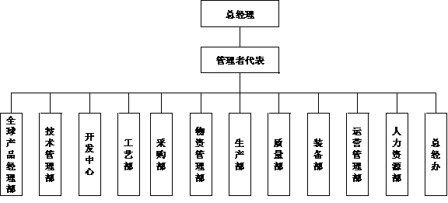
图1 质量管理机构图

公司成立以总经理为首的质量管理组织和符合要求的质量部。质量管理机构设专职人员负责公司的质量管理工作。各部门设立相应的质量管理组织，负责本部门的质量管理工作。质量部内设有来料检验、过程检验、出厂检验等环节等。
质量管理组织的职责：
（1）编制适合本企业的质量管理体系文件；
（2）组织制定企业的质量方针和质量目标；
（3）负责和监督企业质量管理体系的有效运行；
（4）制定质量奖惩制度，负责协调各部门的质量责任，并考核工作质量；
（5）组织企业内部质量审核；
（6）负责重大质量事故的分析处理；
（7）监督企业质量基金的使用与管理；
（8）组织开展群众性质量活动。
质量部的职责和权限：
（1）质量检验按照有关标准和规定，对原材料、半成品、成品进行检验。按规定做好质量记录和标识，及时提供准确可靠的检验数据，掌握质量动态，保证产品检验的可追溯性。
（2）质量控制
根据产品质量要求，制定原材料、半成品和成品的企业内控质量指标，组织实施过程质量控制，不断提高预见性与预防能力，并及时采取纠正措施、预防措施，使生产全过程处于受控状态。
（3）出厂产品合格确认和验证
严格按照相关产品标准，杜绝不合格产品的出厂。
（4）质量统计和分析
及时进行质量统计，做好分析和改进工作。
（二）质量管理体系
近年来，我们通过实施ISO9001、HACCP系列标准，不断优化资源整合，修订、完善公司管理流程，建立健全适应本企业实际的质量管理体系，扎实有效地落实了管理工作中的各项责任、各项目标，确保质量管理体系有效运行，推进公司可持续发展。
（1）公司的质量管理体系的有效性建立源于公司设立了一套合理有效的科学、标准的工艺管理、管理文件，规范指导整个生产过程，确保质量管理体系的顺畅。
（2）根据公司质量目标，分解下发各部门分质量目标，定期开展质量目标实施检查工作。对检查中发现的问题，及时反馈，同时以用户为切入点，以顾客为关注焦点，以用户满意度为测量标准，用尽善尽美的售后服务来满足用户和社会的需求，赢得用户的信赖和满意，确保质量目标持续改进。
（三）质量安全风险管理
1．质量投诉处理
公司先后制定了《异常质量信息管理办法》等标准化制度，建立健全了受理和处理产品质量和服务质量投诉的控制程序。设定营销公司客户服务部为产品售后服务主体，负责客户售前、售中、售后一切投诉接待、所有投诉处理的协调和落实、监督管理；用户服务部负责处理顾客质量咨询和投诉。对顾客投诉信息进行了责任落实。同时每年进行一次顾客满意度调查，对顾客潜在不满进行分析，并将整改落实到责任部门。
2．质量风险监测
公司建立企业质量档案和产品质量对比验证数据库,不断完善和健全质量风险监测，定期总结、分析阶段性的质量状况，采取有针对性的解决方案，不断优化和改进质量管理的手段和关注点，定期分析质量状况,开展质量安全风险监测和分析评估，为生产均质、稳定、优质产品提供系统保障，全面降低质量安全风险。
3．应急管理
质量部以《质量信息反馈单》形式书面通知责任部门，同时由公司组织相关部门，对事故进行认真分析，找出原因，采取补救及预防措施，并进行责任追究和处理，杜绝事故再次发生，并及时将事故原因及处理方案反馈给用户服务部，用户服务部验证其结果，并报公司分管领导审批。同时向上级主管部门作出书面检查报告，并追究相关领导和责任者的责任，严肃处理。
三、质量诚信管理
（一）质量承诺
我公司生产的产品具有全国工业产品生产许可证，通过了GB/T 19001质量管理体系认证，实行出厂“0”缺陷管理，具有严格的工序和成品检验程序并由山东省质量技术监督局所辖的法定质量监督检测机构对每一种规格进行抽检、出具检验报告。向用户提供产品的检测数据试验报告。对于出厂交付的产品质量承担保证责任，承担由此造成的所有经济损失。在产品服务过程中我们严格按照有关规定及合同认真履行我们的责任和义务，所提供的产品保证符合合同规定的数量、质量、规格和性能要求。
（二）营销管理
售前保障：青岛宝泉花生制品有限公司优化合格供应商、重视用户所需的产品质量和用户感受，做到制度上规范产品管理，理念上提倡产品质量管理，绩效上考核产品质量管理，切实保证用户使用高品质、高性能、高质量的产品及服务。
售后保障：青岛宝泉花生制品有限公司为用户提供产品检验合格证书，以确保用户能使用公司的合格产品。公司保证出厂的产品均按国家有关标准检验，产品的生产和检测均有质量记录和检测资料。不合格产品绝不出厂。公司承诺严格按合同要求交货期按时交货，对于用户提出关于产品质量、服务方面的异议，公司保证在接到用户提出异议后24小时内做出处理意见。若需现场解决的，保证派出销售人员和专业技术人员，并做到质量问题不解决不撤离、客户不满意不撤离，对用户反馈的产品质量问题及处理结果予以存档。
四、质量管理基础
（一）标准管理
企业产品执行国家相关标准，不断强化标准执行，持续推进生产工艺。产品出厂合格率达到100%、产品抽检合格率达到100%。
（二）计量管理
1.重视计量管理工作，机构健全
公司严格执行《中华人民共和国计量法》等文件法规，深入落实省局提出的目标、任务和要求，建立健全《计量器具管理办法》，优化管理体系，责成技术管理中心全面负责公司的计量设备管理工作，设有专职计量工程师和兼职计量技术人员负责公司的在用计量设备管理、配备和定期校检工作。同时，公司加强了对计量管理人员的专业培训，及时派员参加上级主管部门组织的各类专业培训，为公司的计量管理的规范化、标准化提供了有力的保障。
2.计量器具管理规范，定期检定、校验
为确保产品质量，在产品生产工艺中严格过程控制，按照公司计量管理制度以及质量控制测量设备自查自校管理制度，对生产工艺过程中的原材料、零部件等加强计量管理，确保计量设备的正常运行和计量的准确性。

（三）认证管理

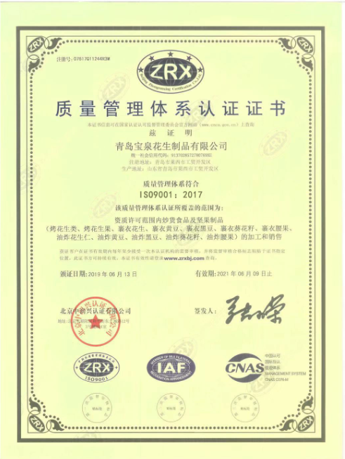
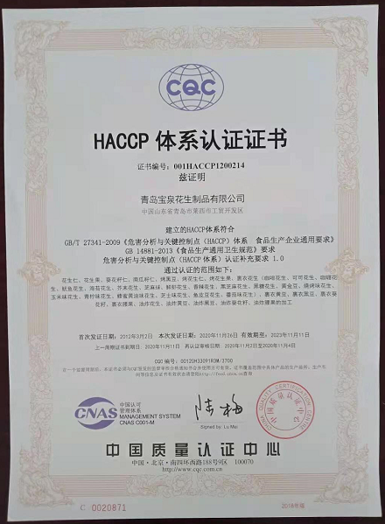

图2 公司体系认证证书
公司通过ISO9001质量管理体系和HACCP体系认证，贯彻认证工作的开展实施，每年实施监督审查，持续改进完善，不断优化工艺技术改造，提升核心技术，促进技术改革与创新引领行业进步。
五、产品质量责任
（一）产品质量水平
青岛宝泉花生制品有限公司从成立开始，完全按照现代化企业生产管理体系进行流程设计和组织构架建设，产品从研发、设计、生产、质量管理等均采用先进的设备和工艺水平。
（二）产品售后责任
公司依据相关国家法律法规建立了健全的售后服务制度，并制定相关的管理办法进行规范。由于本公司实行严格的出厂“0”缺陷管理，多年以来我们的产品从未发生过因质量或服务情况。
（三）企业社会责任
宝泉花生积极参加社会公益事业，以实际行动对内提升员工素质，对外履行社会责任。
在安全生产职业健康方面，依据行业标准法律制度，建立健全安全管理，定时清理各种危化品，做好职业危害检测身体，加强和完善安全、消防队伍的建设，增加巡检力度，消除安全隐患，如20年5月份公司组织“安全生产月”活动，全面普及教育生产安全常识，组织演练“火灾”等紧急情况的处置等活动。
在慈善公益方面，公司与敬老院等单位建立帮扶关系，定期组织员工看望老人，为他们送去宝泉人的关怀；公司的公益事业仍然走在路上，如在职业健康方面，关怀员工健康，公司工会会与当地医院合作，组织医院医生来工厂内，现场为了公司员工及家属进行免费体检活动、组织员工无偿献血活动等等。
（四）质量信用记录
获得了质量管理体系认证证书，至今一直有效持有证书，并不断扩展证书覆盖的产品范围。
通过不断推进质量管理体系有效运行，产品设计、采购、生产制造、检验等各环节均得到了有效的管控，产品质量水平得到不断提升。
第三部分 报告结语
质量管理是企业的软实力，信用是企业的根本，也是制约企业发展的根本因素之一。世界质量大师朱兰博士说“21世纪是质量的世纪”，在经济全球化的今天，质量发展已成为世界潮流。未来，公司将以强烈的责任感和高度的使命感来扎实推进质量管理，稳固维系企业信用，以卓越的产品质量占领市场，以良好的信誉留住客户，推进质量管理体系的持续改进和高效运行，全面强化全员维护名牌形象、打造精品的质量意识，将“质量就是生命”、“信用就是根本”的工作理念，内化于心，外付诸于行动。
本报告展现了公司在质量诚信建设和实践中的成果，尽管还有不够完善的地方，但总体上可以看出企业对产品和服务的质量和诚信是令人满意的，无质量投诉、无质量安全重大事故的结果诠释了企业质量诚信管理的成果。今天，宝泉人正以昂扬的斗志，巨大的热忱，通过自身的努力与拼搏，向着打造百年企业，向着建成中国乃至世界一流品牌的目标而迈进！

青岛宝泉花生制品有限公司
二0二0年十二月十八日

